8+阶段

Wedo2.0 — 第 9节 — 预防洪水

课程目标：
1、了解自然灾害对人类的危害。
2、搭建一个防洪设备，来抵御洪水。
3、程序：暴雨来临→水闸关闭→暴雨过去→水闸打开。
教具准备：
1、乐高教具：wedo2.0
2、辅助器材：平板

课程摘要

引入阶段10分钟 | 讨论阶段  10分钟 | 搭建阶段  30分钟 | 创造阶段  20分钟 | 分享阶段  20分钟
启发兴趣  确定任务 | 观看视频  小组讨论 | 根据搭建指导  完成基础模型大家 | 改变程序的参数，充分体验实验过程。 | 小组分享实验结果，并拍照记录。
课程引入

一、联系
了解自然灾害：地震、洪水、火山、海啸、冰雹等等。
提出问题：洪水是怎么形成的呢？
洪水是由暴雨、急骤融冰化雪、风暴潮等自然因素引起的江河湖海水量迅速增加或水位迅猛上涨的水流现象。
观察视频，思考洪水的危害以及如何预防？
危害：1、导致人员伤亡。2、引发疾病的爆发。3、毁坏建筑、农田，造成经济损失。
预防措施：
1、多植树造林，保护环境，不乱砍乱伐，从根源上预防。
- 加强河道整治，堤防建设以及水库工程建设是预防洪涝灾害的直接措施。
3、关注天气的科学预报，合理规划滞洪区。

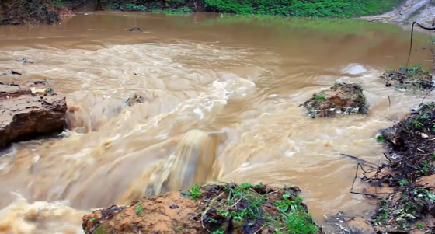
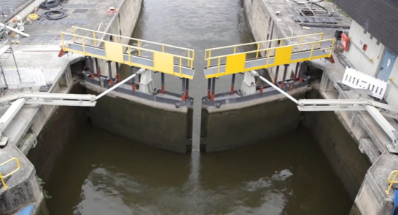

动手搭建

- 搭建
- 根据搭建图进行模型搭建
- 画河流和水库
- 编写测试程序

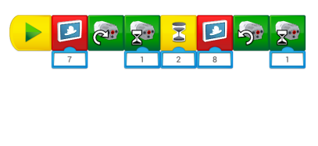
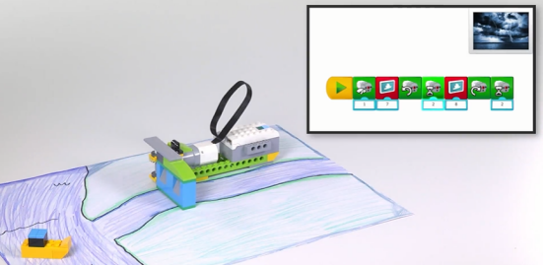
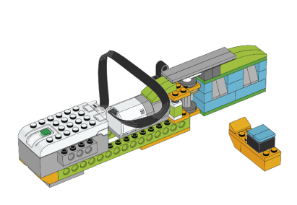

反思延续

编程：1、开始-打开闸门 2、开始-关闭闸门
3、开始--暴雨来临→水闸关闭→暴雨过去→水闸打开
反思：1、显示图片的编程模块，区别显示文本模块。
2、思考使用哪些马达模块？

